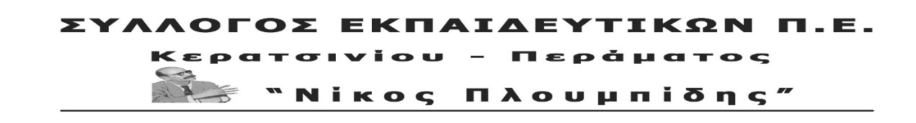
spe-ploumpidis.blogspot .com αρ. πρωτ. 316 17/06/2019

Τέσσερις εργαζόμενοι μαθητές «κόπηκαν» στις Πανελλήνιες εξετάσεις από την εργοδοσία!!
Άμεσα να παρέμβει το Υπουργείο για να μην χάσουν οι μαθητές το δικαίωμα στις σπουδές!
Τέσσερις από τους έξι μαθητές του εσπερινού Λυκείου Χανίων έχασαν το δικαίωμα να δώσουν Πανελλήνιες Εξετάσεις καθώς, η εργοδοσία δεν τους επέτρεψε ούτε καν να αλλάξουν βάρδια, όπως και οι ίδιοι είχαν ζητήσει, ώστε να μπορούν να συμμετέχουν στις Πανελλήνιες εξετάσεις. Μάλιστα η διευθύντρια του σχολείο που ενημέρωσε για το απαράδεκτο αυτό γεγονός ανέφερε ότι είχε προτείνει να επικοινωνήσει το σχολείο με τους εργοδότες, αλλά οι μαθητές αρνήθηκαν κάτι τέτοιο, «φοβούμενοι μη χάσουν τη δουλειά τους ή τα αρνητικά σχόλια από τους συναδέλφους τους».
Η ανάλγητη στάση των εργοδοτών, διευκολύνεται και από το γεγονός ότι δεν υπάρχει κανένα θεσμικό πλαίσιο, που να υποστηρίζει το δικαίωμα αυτό για τους εργαζόμενους μαθητές, παρόλο που τα σωματεία των εκπαιδευτικών έχουν διεκδικήσει να υπάρξει μια νομική κατοχύρωση για τους μαθητές από όλες τις κυβερνήσεις, χωρίς να έχει υπάρξει καμία θετική ανταπόκριση.
Στα προβλήματα αυτά που αντιμετωπίζουν οι μαθητές των Εσπερινών σχολείων που είναι εργαζόμενοι μαθητές που συχνά αντιμετωπίζουν μεγάλα οικονομικά προβλήματα, προστίθενται οι συνέπειες της αντιεκπαιδευτικής πολιτικής της κυβέρνησης που βάζει εμπόδια στις εγγραφές των μαθητών (χαρτιά Εργάνης), που κλείνει ή συγχωνεύει τμήματα.
Τα σωματεία, οι μαζικοί φορείς δεν πρέπει να επιτρέψουν οι μαθητές αυτοί να χάσουν το δικαίωμα να κυνηγήσουν τα όνειρα τους. To Δ.Σ. του Συλλόγου μας απαιτεί άμεσα να γίνει παρέμβαση από την πολιτεία, και οι μαθητές αυτοί να έχουν το δικαίωμα συμμετοχής στις πανελλήνιες εξετάσεις του Σεπτεμβρίου, που προβλέπονται για μαθητές που είχαν σοβαρό κώλυμα για να δώσουν Πανελλήνιες.

